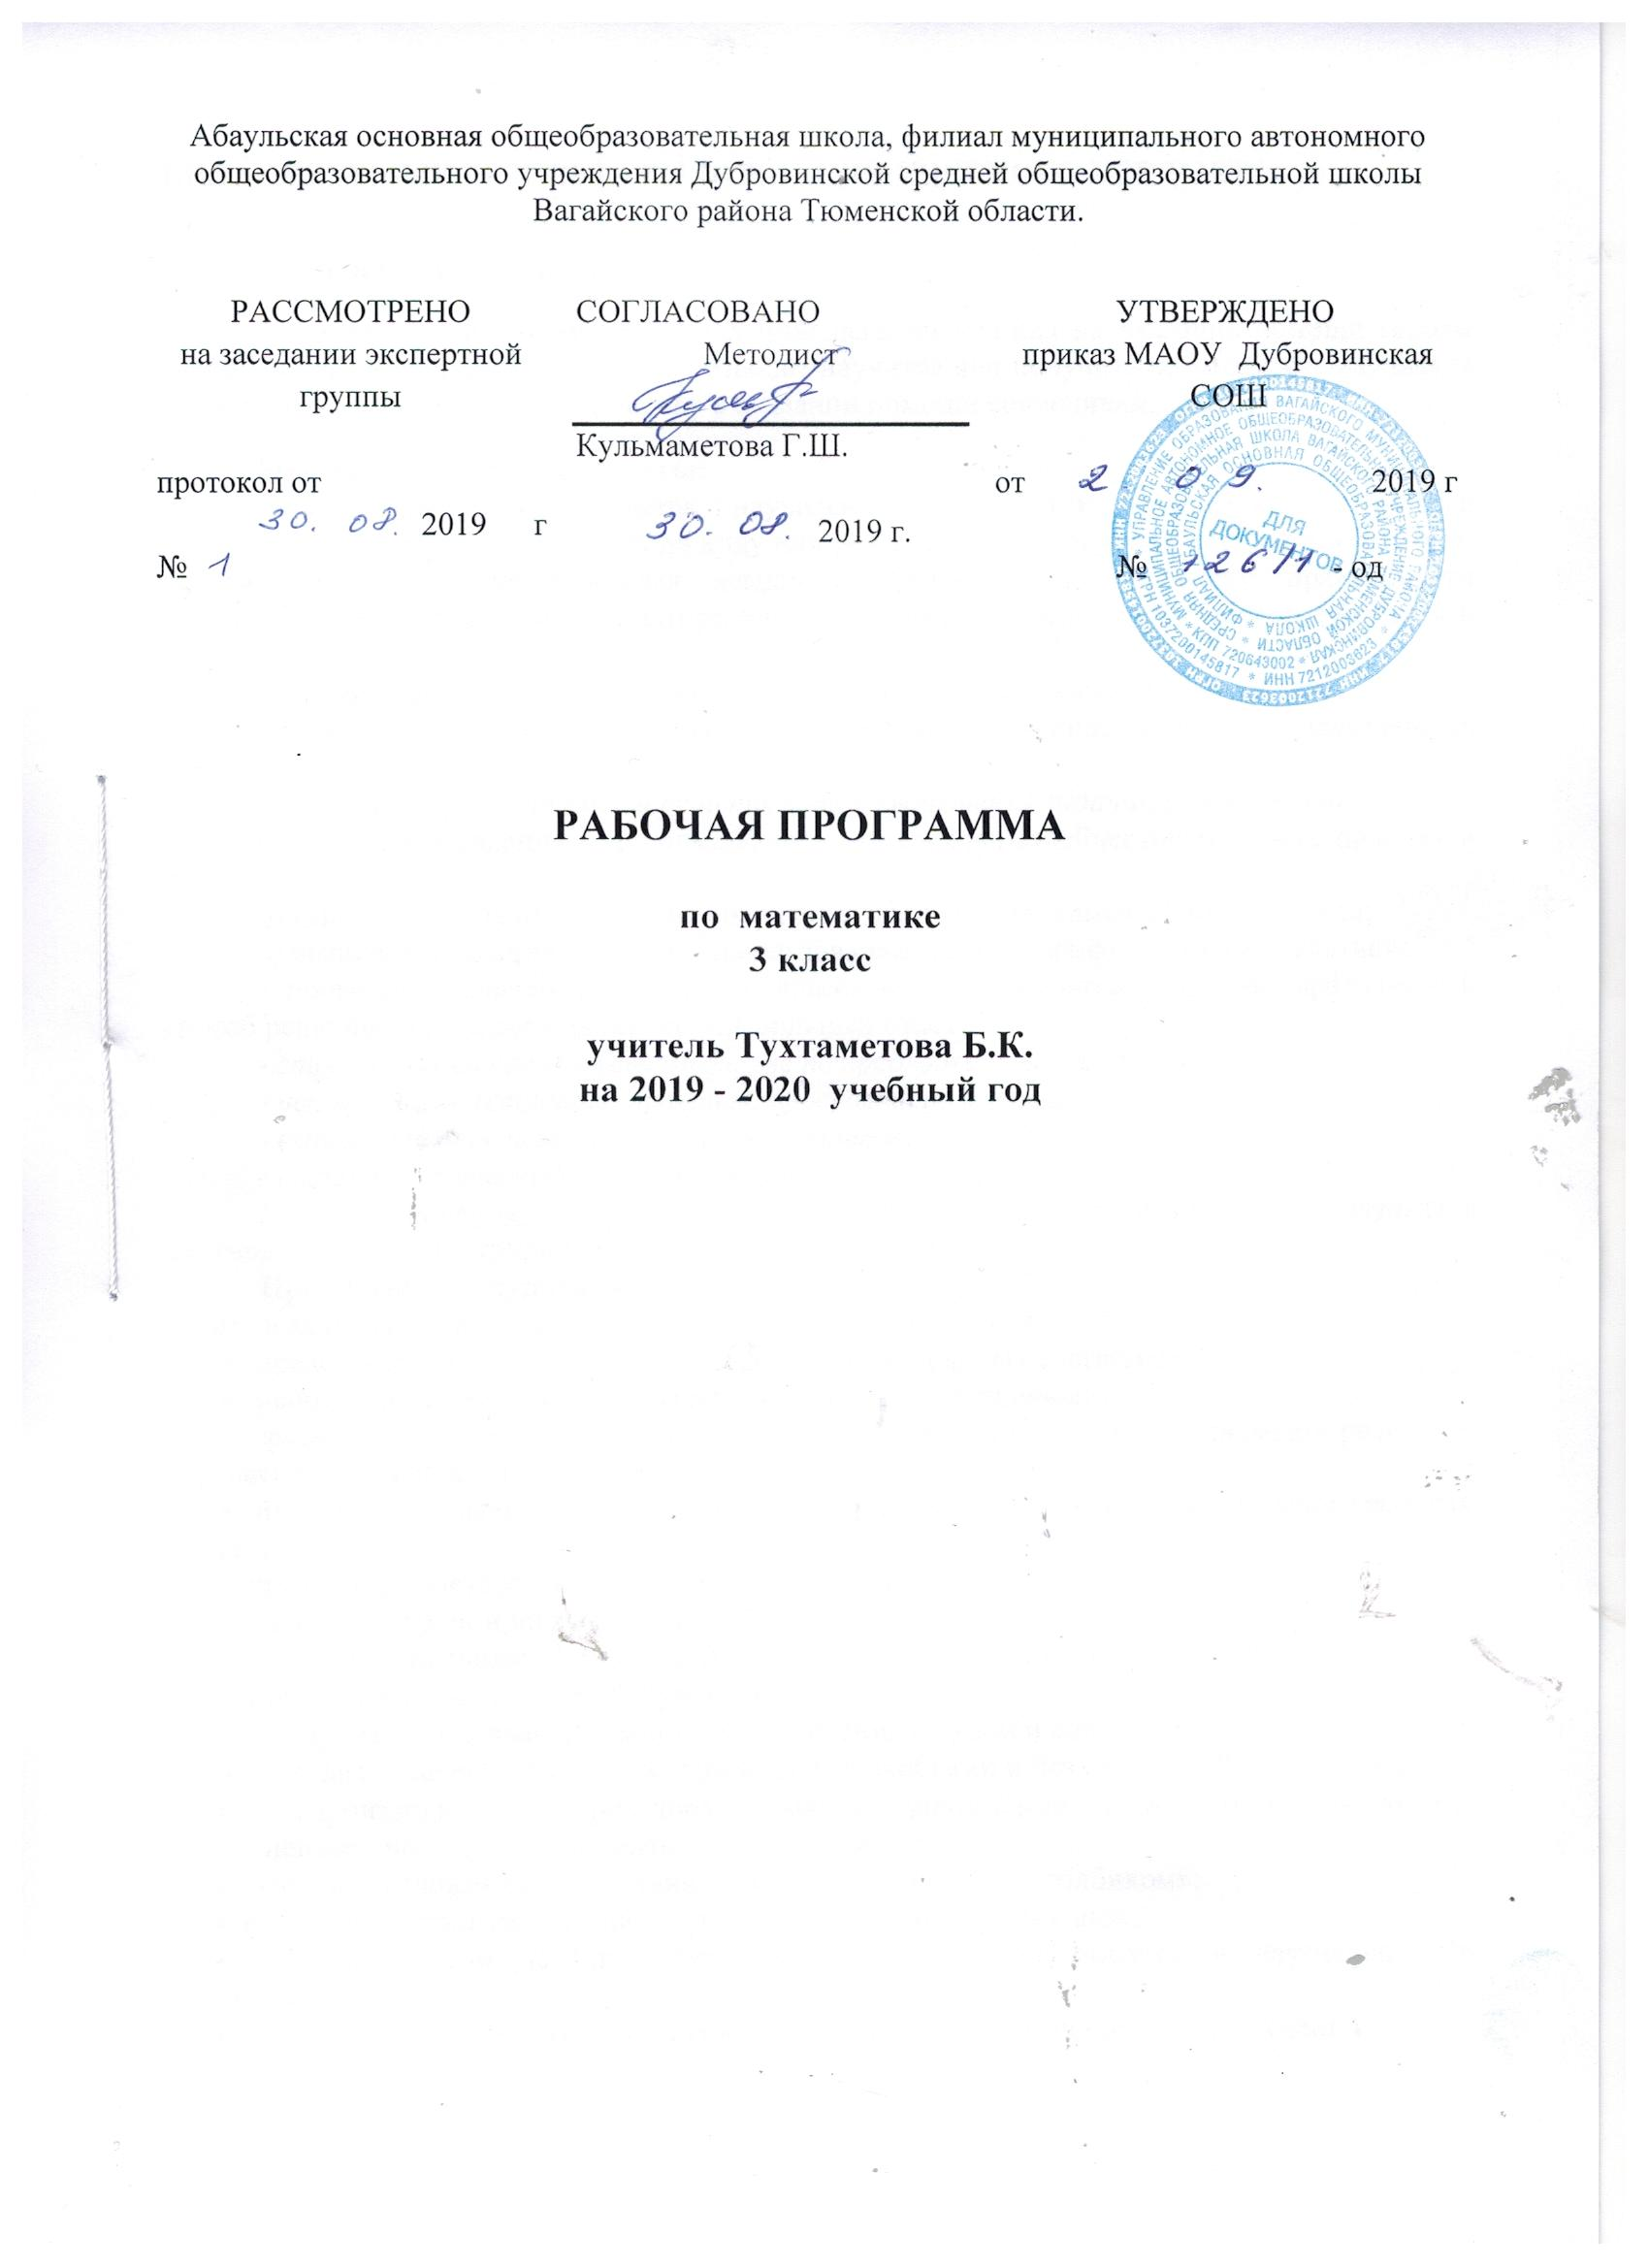

1. Планируемые результаты освоения учебного предмета «Математика и информатика» к концу 3-го года обучения:

Личностные результаты.
Система заданий, ориентирующая младшего школьника на оказание помощи героям учебника (Маше или Мише) или своему соседу по парте позволит научится или получить возможность научиться проявлять познавательную инициативу в оказании помощи соученикам.
Метапредметные результаты.
Регулятивные УУД. Ученик научится или получит возможность научиться контролировать свою деятельность по ходу или результатам выполнения задания посредством системы заданий, ориентирующая младшего школьника на проверку правильности выполнения задания по правилу, алгоритму, с помощью таблицы, инструментов, рисунков и т.д.
Познавательные УУД. Ученик научится или получит возможность научиться:
- подводить под понятие (формулировать правило) на основе выделения существенных признаков;
- владеть общими приемами решения задач, выполнения заданий и вычислений:
а) выполнять задания с использованием материальных объектов (счетных палочек и т.п.), рисунков, схем;
б) выполнять задания на основе рисунков и схем, выполненных самостоятельно;
в) выполнять задания на основе использования свойств арифметических действий;
- проводить сравнение, сериацию, классификации, выбирая наиболее эффективный способ решения или верное решение (правильный ответ);
- строить объяснение в устной форме по предложенному плану;
- использовать (строить) таблицы, проверять по таблице;
- выполнять действия по заданному алгоритму;
- строить логическую цепь рассуждений;
Коммуникативные УУД. Ученик научится или получит возможность научиться взаимодействовать (сотрудничать) с соседом по парте, в группе.
Предметные результаты:
- читать и записывать все числа в пределах первых двух классов;
- представлять изученные числа в виде суммы разрядных слагаемых;
- использовать «круглые» числа в роли разрядных слагаемых;
- сравнивать изученные числа на основе их десятичной записи и записывать результат сравнения с помощью знаков (>, <, =);
- производить вычисления «столбиком» при сложении и вычитании многозначных чисел;
- применять сочетательное свойство умножения;
- выполнять группировку множителей;
- применять правила умножения числа на сумму и суммы на число;
- применять правило деления суммы на число;
- воспроизводить правила умножения и деления с нулем и единицей;
- находить значения числовых выражений со скобками и без скобок в 2—4 действия;
- воспроизводить и применять правила нахождения неизвестного множителя, неизвестного делителя, неизвестного делимого;
- выполнять сложение и вычитание многозначных чисел «столбиком»;
- выполнять устно умножение двузначного числа на однозначное;
- выполнять устно деление двузначного числа на однозначное и двузначного на двузначное;
- использовать калькулятор для проведения и проверки правильности вычислений;
- применять изученные ранее свойства арифметических действий для выполнения и упрощения вычислений;
- распознавать правило, по которому может быть составлена данная числовая последовательность;
- распознавать виды треугольников по величине углов (прямоугольный, тупоугольный, остроугольный) и по длине сторон (равнобедренный,
равносторонний как частный случай равнобедренного, разносторонний);
- строить прямоугольник с заданной длиной сторон;
- строить прямоугольник заданного периметра;
- строить окружность заданного радиуса;
- чертить с помощью циркуля окружности и проводить в них с помощью линейки радиусы и диаметры; использовать соотношение между
радиусом и диаметром одной окружности для решения задач;
- определять площадь прямоугольника измерением (с помощью палетки) и вычислением (с проведением предварительных линейных измерений);
- использовать формулу площади прямоугольника (S = а ■ Ь);
- применять единицы длины — километр и миллиметр и соотношения между ними и метром;
- применять единицы площади - квадратный сантиметр (кв. см или см²), квадратный дециметр (кв. дм или дм²), квадратный метр (кв. м или м²),
квадратный километр (кв. км или км²) и соотношения между ними;
- выражать площадь фигуры, используя разные единицы площади (например, 1 дм² 6 см² и 106 см²);
- изображать куб на плоскости; строить его модель на основе развертки;
- составлять и использовать краткую запись задачи в табличной форме;
- решать простые задачи на умножение и деление;
- использовать столбчатую (или полосчатую) диаграмму для представления данных и решения задач на кратное или разностное
сравнение;
- решать и записывать решение составных задач по действиям и одним выражением;
- осуществлять поиск необходимых данных по справочной и учебной литературе

По разделу «Практика работы на компьютере»
Обучающиеся научатся:
- рассказывать об основных источниках информации;
- рассказывать о правилах организации труда при работе за компьютером;
- называть основные функциональные устройства компьютера (системный блок, монитор, клавиатура, мышь, наушники, микрофон);
- называть дополнительные компьютерные устройства (принтер, сканер, модем, цифровой фотоаппарат, цифровая видеокамера, видеопроектор, звуковые колонки);
- рассказывать о назначении основных функциональных устройств компьютера, периферийных компьютерных устройств; устройств внешней памяти;
- соблюдать безопасные приёмы труда при работе на компьютере;
- включать и выключать компьютер;
- использовать приёмы работы с дисководом и электронным диском;
- использовать приёмы работы с мышью;
- работать с прикладной программой, используя мышь, осуществлять навигацию по программе, используя элементы управления (кнопки);
- работать с текстом и изображением, представленными в компьютере;
- соблюдать санитарно-гигиенические правила при работе с компьютерной клавиатурой.
Обучающиеся получат возможность научиться:
- ценить традиции трудовых династий (своего региона, страны);
- осуществлять проектную деятельность: собирать информацию о создаваемом изделии, выбирать лучший вариант, проверять изделие в действии;
- создавать образ конструкции с целью разрешения определённой конструкторской задачи, воплощать этот образ в материале;
- использовать приёмы с графическими объектами с помощью компьютерной программы (графический редактор), с программными продуктами, записанными на электронных дисках.

2. Содержание учебного предмета
Числа и величины
Нумерация и сравнение многозначных чисел.
Получение новой разрядной единицы - тысяча. «Круглые» тысячи. Разряды единиц тысяч, десятков тысяч, сотен тысяч. Класс единиц и класс тысяч. Принцип устной нумерации с использованием названий классов. Поразрядное сравнение многозначных чисел.
Натуральный ряд и другие числовые последовательности.
Величины и их измерение.
Единицы массы - грамм. Тонна. Соотношение между килограммом и граммом (1кг=1000г), между тонной и килограммом (1т=1000кг), между тонной и центнером (1т=10ц).
Арифметические действия
Алгоритмы сложения и вычитания многозначных чисел «столбиком».
Сочетательное свойство умножения. Группировка множителей. Умножение суммы на число и числа на сумму. Умножение многозначного числа на однозначное и двузначное. Запись умножения «в столбик».
Деление как действие, обратное умножению. Табличные случаи деления. Взаимосвязь компонентов и результатов действий умножения и деления. Решение уравнений с неизвестным множителем, неизвестным делителем, неизвестным делимым. Кратное сравнение чисел и величин.
Невозможность деления на 0. Деление числа на 1 и на само себя.
Деление суммы и разности на число. Приемы устного деления двузначного числа на однозначное, двузначного числа на двузначное.
Умножение и деление на 10, 100, 1000.
Действия первой и второй ступеней. Порядок выполнения действий. Нахождение значения выражения в несколько действий со скобками и без скобок.
Вычисления и проверка вычислений с помощью калькулятора.
Прикидка и оценка суммы, разности, произведения, частного.
Использование свойств арифметических действий для удобства вычислений.
Текстовые задачи
Простые арифметические сюжетные задачи на умножение и деление, их решение. Использование графического моделирования при решении задач на умножение и деление. Моделирование и решение простых арифметических сюжетных задач на умножение и деление с помощью уравнений.
Составные задачи на все действия. Решение составных задач по «шагам» (действиям) и одним выражением.
Задачи с недостающими данными. Различные способы их преобразования в задачи с полными данными.
Задачи с избыточными данными. Использование набора данных, приводящих к решению с минимальным числом действий. Выбор рационального пути решения.
Геометрические фигуры
Виды треугольников: прямоугольные, остроугольные; разносторонние и равнобедренные. Равносторонний треугольник как частный случай равнобедренного. Высота треугольника.
Задачи на разрезание и составление геометрических фигур.
Знакомство с кубом и его изображением на плоскости. Развертка куба.
Построение симметричных фигур на клетчатой бумаге и с помощью чертежных инструментов.
Геометрические величины
Единица длины - километр. Соотношение между километром и метром (1км=1000м).
Единица длины - миллиметр. Соотношение между метром и миллиметром (1м=1000мм), дециметр и миллиметром (1дм=100мм), сантиметром и миллиметром (1см=10мм).
Понятие о площади. Сравнение площадей фигур без их измерения.
Измерение площадей с помощью произвольных мерок. Измерение площади с помощью палетки.
Знакомство с общепринятыми единицами площади: квадратным сантиметром, квадратным дециметром, квадратным метром, квадратным километром квадратным миллиметром. Другие единицы площади (ар или «сотка», гектар). Соотношение между единицами площади, их связь с соотношениями между соответствующими единицами длины.
Определение площади прямоугольника непосредственным измерением, измерением с помощью палетки и вычислением на основе измерения длины и ширины.
Сравнение углов без измерения и с помощью измерения.
Работа с данными
Таблица разрядов и классов. Использование «разрядной» таблицы для выполнения действий сложения и вычитания. Табличная форма краткой записи арифметической текстовой (сюжетной) задачи. Изображение данных с помощью столбчатых или полосчатых диаграмм. Использование диаграмм сравнения (столбчатых или полосчатых) для решения задач на кратное или разностное сравнение.

Практика работы на компьютере
Компьютер и дополнительные устройства, подключаемые к компьютеру. Компьютер как техническое устройство для работы с информацией. Основные устройства компьютера. Назначение основных устройств компьютера. Дополнительные устройства, подключаемые к компьютеру, их назначение. Носители информации. Электронный диск. Дисковод как техническое устройство для работы с электронными дисками. Приѐмы работы с электронным диском, обеспечивающие его сохранность. 2. Основы работы за компьютером (5ч.) Организация работы на компьютере. Подготовка компьютера к работе(включение компьютера).Правильное завершение работы на компьютере. Организация работы на компьютере с соблюдением санитарно- гигиенических норм. Мышь. Устройство мыши. Приѐмы работы с мышью. Компьютерные программы. Понятие о тренажѐре как программном средстве учебного назначения. Первоначальное понятие об управлении работой компьютерной программы с помощью мыши. Клавиатура как устройство для ввода информации в компьютер. Работа на клавиатуре с соблюдением санитарно-гигиенических норм. 3. Технология работы с инструментальными программами.(3ч.) Графические редакторы, их назначение и возможности использования. Работа с простыми информационными объектами (графическое изображение): создание, редактирование. Вывод изображения на принтер. Использование графического редактора для реализации творческого замысла.
3.Тематическое планирование с указанием количества часов, отводимых на освоение каждой темы

№п.п | Разделы, темы | Кол-во часов
1 | Числа и величины | 10
2 | Арифметические действия | 46
3. | Текстовые задачи | 36
4. | Геометрические фигуры | 6
5. | Геометрические величины | 10
6 | Работа с данными | 18
7 | Практика работы на компьютере | 10
Всего 136

